1.Техника пособия по Цовьянову I. (при чисто ягодичном предлежании).
Цель: сохранение до конца родов членорасположения, присущего для плода при чисто ягодичномпредлежании.
Оснащение: стерильные перчатки.
1.Подготовка к процедуре.
- роженица находится на родильной кровати с разведёнными и согнутыми в тазобедренных и коленных суставах ногами;
- оказание пособия начинают с момента прорезывания ягодиц.
2.Ход выполнения процедуры
- расположить руки так, чтобы большие пальцы охватывали бедра плода и прижимали их к туловищу;  - остальные пальцы рук расположить на крестце плода;  - во избежание выпадения ножек плода, большие пальцы по мере рождения плода передвигать по направлению к задней спайке наружных половых органов роженицы | 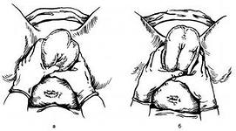
- когда туловище плода родится до нижнего угла передней лопатки, направляйте его ягодицы на себя, вниз и в сторону бедра роженицы, чтобы переднее плечико легче подошло под лонную дугу матери и не произошло запрокидывание ручек;
- после образования точки фиксации (между верхней третью плечика плода и нижним краем лонного сочленения), туловище ребенка направляйте вверх до появления над промежностью задней ручки;
- для дальнейшего выведения головки направляйте ягодицы плода на себя и кверху (головка рождается самостоятельно).
3.Окончание процедуры.
Продолжают вести роды – третий период.

2. Техника пособия по Цовьянову II (для перевода ножного
предлежания в смешанное ягодичное).
Цель: перевод ножного предлежания в смешанное ягодичное, предупреждение выпадения пуповины и ножек плода до полного открытия.
Оснащение: стерильная пелёнка и стерильные перчатки
1.Подготовка к процедуре.
- роженица находится на родильной кровати с разведёнными и согнутыми в тазобедренных и коленных суставах ногами;
- на промежность накладывают стерильную пелёнку.
2.Ход выполнения процедуры
1.Как только ножки плода рождаются во влагалище, ладонью, наложенной на стерильную пеленку, при каждой схватке противодействуйте изгнанию ножек за пределы половой щели.  2.Такое противодействие оказывать до полного раскрытия маточного зева (на 10—12 см) и прекратить его тогда, когда появится:  - выпячивание промежности;  - зияние заднепроходного отверстия;  - подъем контракционного кольца на ширину пяти пальцев выше лобка;  - широкое раскрытие половой щели;  - выступание ножек с боковых сторон ладони или пеленки. | 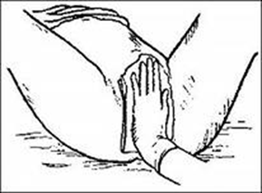
3.Окончание процедуры.
Продолжить оказание пособия в родах.
4.Дополнительные сведения об особенностях выполнения методики.
Если плод родится до углов лопаток и дальнейшее поступательное движение его прекращается, необходимо сразу же приступить к классическому ручному пособию для освобождения ручек и головки

3Классическое ручное пособие при тазовых предлежаниях плода.
Цель: освобождение ручек и головки плода
Оснащение: стерильные перчатки.
1.Подготовка к процедуре.
- роженица находится на родильной кровати с разведёнными и согнутыми в тазобедренных и коленных суставах ногами;
- плод родился до плечевого пояса, ручки запрокинулись
2.Ход выполнения процедуры
- захватить ножки плода и отвести их к правой (при первой позиции) или левой (при второй позиции) паховой складке матери;  - указательный и средний пальцы ввести во влагалище со стороны спинки плода;  - продвинуть пальцы по плечику до локтевого сгиба; | 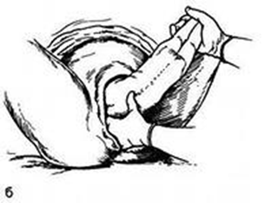

- надавливая на локтевой сгиб, вывести ручку «умывательным» движением, скользя ею по личику и грудке плода;  - затем двумя руками захватить грудку плода и повернуть его, не подтягивая вниз, на 180° так, чтобы передняя ручка плода стала задней (при повороте затылок плода должен пройти под симфизом) | 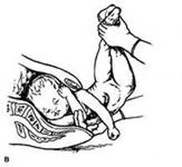
- выведите вторую ручку плода по описанному выше алгоритму. | 

3.Окончание процедуры.
Продолжают вести роды – третий период.
4.Дополнительные сведения об особенностях выполнения методики
1.Первой всегда освобождают заднюю ручку, потому что со стороны промежности и крестца ручка доступнее, чем со стороны лонной дуги
2.Каждую ручку освобождают одноименной рукой (правую ручку – правой, левую ручку – левой).

4.Техника выведения головки плода способом Смелли-Файту.
Цель: рождение последующей головки плода (при тазовом предлежании).
Оснащение: стерильные перчатки.
1.Подгтовка к процедуре
- роженица находится на родильной кровати с разведёнными и согнутыми в тазобедренных и коленных суставах ногами;
- родилось туловище плода, а головка задержалась
Ход выполнения процедуры
- ввести кисть руки во влагалище;  - плод «усадить верхом» на предплечье этой руки так, чтобы правая рука и нога плода были с одной стороны, а левая рука и нога – с другой;  - указательный и безымянный палец осторожно располагают на верхней челюсти плода, средний палец к подбородку удерживайте головку в согнутом положении,; | 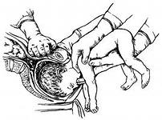
- указательным и средним пальцами наружной руки захватить плечевой пояс плода так, чтобы шея плода была между ними (вилообразно);
- производить тракции наружной рукой сначала вниз на себя до образования точки фиксации (подзатылочная ямка плода устанавливается под лобком матери), а затем - тракции вверх (на живот матери).
3.Окончание процедуры.
Продолжают вести роды – третий период.
4.Дополнительные сведения об особенностях выполнения методики
Если выведение головки плода способом Морисо-Левре проводится сразу после классического ручного пособия, плод «усаживают» на ту руку, которая выводила вторую ручку и средний палец врач вводит в ротик плода для сгибания головки.

